

ПРОМЕЖУТОЧНЫЙ ОТЧЁТ О РЕАЛИЗАЦИИ ПРОЕКТА
Плановые сроки реализации до 15.12.15

СОЗДАНИЕ РЕГИОНАЛЬНОГО ЦЕНТРА ПО РАБОТЕ С КНИЖНЫМИ ПАМЯТНИКАМИ ТОМСКОЙ ОБЛАСТИ НА БАЗЕ НБ ТГУ

СИ 6. Повышение привлекательности Университета и города Томска для усиления конкурентоспособности

Проектный менеджер

________________________________

Наталия Владимировна Гончарова,
главный библиотекарь Отдела рукописей
и книжных памятников Научной библиотеки ТГУ

Томск 2015
Содержание

- Краткая аннотация выполненных работ и достижение КПЭ проекта
- Приложения
  - Приложение 1. Положение о книжных памятниках Томской области (проект);
  - Приложение 2. Реестр учреждений, привлеченных к взаимодействию с Региональным центром;
  - Приложение 3. Раздел «Книжные памятники Томской области» в Электронной библиотеке НБ ТГУ;
  - Приложение 4. Структура сайта «Книжные памятники Томской области» (файл PDF).

Краткая аннотация выполненных работ и достижение КПЭ проекта

Проект реализуется в рамках стратегической инициативы 6 «Повышение привлекательности Университета и города Томска для усиления конкурентоспособности» и нацелен на создание механизмов координации деятельности учреждений культуры Томской области (библиотек, архивов, музеев) в части реализации единой политики сохранения книжных памятников для усиления роли ТГУ в регионе.
Задачами проекта на отчетный период являлись:
- Задача 1. Создание нормативной базы для деятельности Регионального центра книжных памятников.
- Задача 2. Организация взаимодействия с фондодержателями Томской области и РФ по наполнению и использованию Электронного ресурса.
- Задача 3. Создание Электронного ресурса «Книжные памятники Томской области» на сайте НБ ТГУ (полнотекстовая база данных со свободным доступом через интернет).
Задача 1. Создан проект нормативного документа: «Положение о книжных памятниках Томской области» (Приложение 1).
Задача 2. Создан реестр учреждений, заинтересованных во взаимодействии с Региональным центром, в списке 6 учреждений. (Приложение 2).
Задача 3. Электронный ресурс включает:
– создание полнотекстовой базы данных в Электронной библиотеке (репозитории ТГУ). За отчетный период создан раздел «Книжные памятники», в котором документы распределяются на 5 групп: рукописные книги, старопечатные издания, западноевропейские, издания историко-культурной значимости, сибирские издания. Всего в разделе 73 полнотекстовых документа (Приложение 3);
– изменение структуры и дизайна сайта «Книжные памятники Томской области», работа дизайнера. За отчетный период выработана и утверждена новая структура сайта (Приложение 4).
В ходе решения задач было обеспечено достижение следующих запланированных КПЭ
№ п/п | Наименование КПЭ Проекта | Ед. изм. | Целевые показатели | Реальные показатели | Причина отклонения
1 | База данных | Док. | 200 | 73 | Срок реализации проекта до 15.12.15
2 | Структуры, привлеченные к взаимодействию | Учрежд. | 8 | 6 | Срок реализации проекта до 15.12.15
3 | Количество пользователей Электронного ресурса | Пользов. | 500 | 99 | Срок реализации проекта до 15.12.15

Приложение 1
ПОЛОЖЕНИЕ О КНИЖНЫХ ПАМЯТНИКАХ
ТОМСКОЙ ОБЛАСТИ (проект)
Настоящее Положение разработано в соответствии с федеральными и региональными законами, определяющими государственную политику в области сохранения и умножения национального культурного наследия.
Положение устанавливает общие принципы сохранения книжных памятников Томской области, являющихся достоянием всех народов Российской Федерации и составляющих неотъемлемую часть национального и мирового культурного наследия: их выявления, идентификации, учета, описания, формирования фондов, регистрации, организации хранения и использования с целью широкого введения в научный и культурный оборот.

I. Общий раздел

1.1. Основные понятия и определения.
В настоящем Положении употребляются следующие основные понятия и определения:
– книжные памятники Томской области: рукописные книги или печатные издания, а также книжные памятники – коллекции, обладающие выдающейся духовной, материальной ценностью, имеющие особое историческое, научное, культурное значение для Томской области, в отношении которых установлен особый режим учета, хранения и использования;
– книжные памятники-коллекции – совокупность единичных книжных памятников (документов), которые приобретают свойства книжного памятника только будучи соединенными вместе в силу характера своего происхождения, либо видового родства, либо по иным признакам;
– Свод книжных памятников Томской области – информационная система, включающая в себя банк данных библиографического и книговедческого характера о документах и коллекциях, хранящихся на территории Томской области и обладающих свойствами книжных памятников мирового, федерального, регионального и местного значения;
– государственная регистрация книжных памятников – постановка выявленных книжных памятников на специальный централизованный учет в Своде книжных памятников Томской области с целью придания им статуса книжных памятников;
– Региональный центр по работе с книжными памятниками Томской области (РЦКП ТО) – орган, обеспечивающий централизованный учет и унифицированное научное описание книжных памятников, находящихся на территории Томской области;
– сохранность книжных памятников – физическое состояние документов, характеризуемое поддержанием в возможно более полном объеме их изначальных свойств и важных в культурно-историческом отношении особенностей, приобретенных памятниками в процессе бытования.
1.2. Сфера применения Положения.
Установленные настоящим Положением нормы применяются на всей территории Томской области.

II. Порядок отнесения к книжным памятникам.

1. Книжные памятники подразделяются на единичные книжные памятники и книжные памятники-коллекции. Отнесение документов к единичным книжным памятникам и коллекциям федерального значения осуществляется на основании Приказа Министерства культуры РФ от 3 мая 2011 г. N 429 «Об утверждении порядков отнесения документов к книжным памятникам, регистрации книжных памятников, ведения реестра книжных памятников». Это рукописные книги древней традиции, старопечатные издания и издания гражданского шрифта до 1830 г.; а также другие рукописные книги, издания после 1830 г. и книжные коллекции, имеющие первостепенное значение для познания и развития отечественной истории и культуры и/или истории и культуры других стран.
2. Отнесение документов к единичным книжным памятникам регионального значения осуществляется в соответствии с хронологическим или социально-ценностным критериями.
2.1. В соответствии с хронологическим критерием к единичным книжным памятникам регионального значения относятся краеведческие рукописные книги и печатные издания по 1945 год включительно.
2.2. В соответствии с социально-ценностным критерием к единичным книжным памятникам регионального значения относятся:
– рукописные книги XIX в., имеющие историческую и/или культурную значимость;
– экземпляры изданий, представляющих важные этапы истории сибирской и томской книги;
– экземпляры первых и/или прижизненных изданий произведений выдающихся авторов, имеющих отношение к региону;
– экземпляры изданий, тиражированных не типографским способом и/или выполненных на нетрадиционных материалах;
– особые экземпляры изданий (с ручной раскраской или в художественных переплетах ручной работы; библиофильские нумерованные и именные экземпляры печатных изданий и т. п.);
– экземпляры печатных изданий с автографами, записями, рисунками выдающихся общественных и государственных деятелей, деятелей науки и культуры;
– рукописные книги или экземпляры печатных изданий, принадлежавшие к ранее существовавшим книжным собраниям известных в истории учреждений и организаций, выдающихся общественных и государственных деятелей, деятелей науки и культуры.
2.3. К единичным книжным памятникам регионального значения относятся документы как сохранившиеся целиком в своем первоначальном виде, так и находящиеся во фрагментарном состоянии, а также являющиеся частью других документов.
3. Отнесение коллекций к книжным памятникам–коллекциям регионального значения осуществляется только в соответствии с социально-ценностным критерием, к ним относятся:
– тематические, видовые и другие собрания известных в истории региона учреждений и организаций (светских и духовных), выдающимся образом характеризующие историю, события, народы, территории, иные важные проявления истории и духовного развития Томской области;
– личные собрания (личные библиотеки), представляющие собой коллекции, сформированные выдающимися государственными или общественными деятелями, деятелями науки и культуры Томской области, отражающие круг их общекультурных или профессиональных интересов, связей и деловых контактов, а также коллекции известных библиофилов Томской области.
4. Информация о документах и коллекциях, обладающих признаками книжных памятников, включается в Свод книжных памятников Томской области после проведения процедуры отнесения к книжным памятникам.
5. Процедура отнесения документов и коллекций к книжным памятникам включает следующие действия:
– выявление и идентификация документов и коллекций, обладающих признаками книжных памятников федерального или регионального значения в соответствии с п. 2-3 настоящего Положения;
– создание машиночитаемых записей книговедческого характера на документы и коллекции, обладающие признаками книжных памятников, осуществляет фондодержатель;
– информация о книжных памятниках федерального значения передается координатору по формированию Общероссийского свода книжных памятников – Российской государственной библиотеке (НИО редких книг);
– экспертная оценка документов или коллекций, обладающих признаками книжных памятников регионального значения, и принятие решения о присвоении статуса книжного памятника регионального значения;
– внесение в Свод информации о книжных памятниках федерального и регионального значения осуществляет Научная библиотека Томского государственного университета.
6. Отбор книжных памятников осуществляется:
– в процессе изучения фондов библиотек, архивов, музеев, иных фондохранилищ;
– при поступлении ценных книг по всем каналам текущего комплектования, включая дары, книгообмен, обязательный экземпляр, организацию специальных закупочных акций, приобретение у частных лиц и т. д.;
– в ходе поисково-экспедиционной работы (археографических и других экспедиций).

III. Порядок регистрации в Своде книжных памятников Томской области

1. Централизованный учет книжных памятников Томской области осуществляет Научная библиотека Томского государственного университета.
2. Книжные памятники, находящиеся в государственной собственности (федеральной и субъектов Российской Федерации), или в совместной собственности с участием государства и муниципального образования подлежат государственной регистрации в обязательном порядке.
3. Книжные памятники, принадлежащие общественным организациям, иным негосударственным юридическим лицам, а также частным лицам, учитываются на добровольной основе при наличии соответствующих обращений их собственников.
4. Свод книжных памятников Томской области включает в себя два раздела: федерального значения и регионального значения. Оба построены по схеме:
– личные (владельческие) коллекции,
– тематические и видовые коллекции,
– единичные книжные памятники.
5. Электронная база единичных книжных памятников составляется на основе Электронного каталога Научной библиотеки ТГУ.

IV. Хранение книжных памятников

1. Государственное хранение книжных памятников организуется на основе профилирования (специализации) фондохранилищ с учетом их типа, статуса, специфики задач и финансовых возможностей.
2. В учреждениях-фондодержателях книжные памятники выделяются из общего собрания документов в обособленные фонды, подфонды или осуществляется специальная маркировка памятников.
3. Зарегистрированные коллекции и фонды книжных памятников не подлежат переформированию или ликвидации без специального разрешения органов охраны культурного наследия.
3.1. По предложению фондодержателей допускается научно обоснованное перераспределение книжных памятников в системе государственного хранения.
3.2. Не допускается исключение из фондохранилищ книжных памятников по причине потери актуальности (морального износа), а также физического износа вследствие естественного старения материалов.
3.3. Изменения в составе фондов книжных памятников, обусловленные их передвижением, новыми поступлениями или утратами, документально фиксируются во внутренней учетной документации учреждений-фондодержателей и в системе централизованного государственного учета книжных памятников.
4. Сохранность книжных памятников обеспечивается посредством их консервации, т.е. создания и поддержания нормативного режима хранения, стабилизации и реставрации, в соответствии с ГОСТом 7.50-90 «Консервация документов. Общие требования» и «Инструктивно-методическими указаниями по внедрению ГОСТ 7.50-90».

V. Использование книжных памятников

1. Основным принципом в использовании книжных памятников является приоритет сохранности над доступностью оригиналов.
2. Общие правила пользования книжными памятниками предусматривают:
– предоставление источников только в научно-исследовательских целях, в других случаях – по специальному разрешению;
– наличие специализированных читальных залов, обеспечивающих всесторонний контроль использования книжных памятников;
– соответствие профессиональной подготовки библиотечного персонала уровню пользователей этой категории изданий.
3. Учреждения-фондодержатели книжных памятников обеспечивают доступность информации об этой категории изданий через:
– систему традиционных и электронных каталогов и картотек,
– справочно-библиографические издания,
– экспонирование,
– создание копий для многократного тиражирования (ксерокопий, микрофиш, факсимиле, электронных копий и т. п.) и их использование.
4. Экспонирование книжных памятников за пределами страны производится при условии их обязательного страхования за счет юридических или физических лиц, принимающих памятники на экспонирование. Страховые суммы устанавливаются на основе экспертной оценки.
5. Коммерческая деятельность, связанная с использованием книжных памятников, ведется в соответствии с действующими законодательствами стран-членов СНГ.

Приложение 2

Реестр учреждений, привлеченных к взаимодействию с Региональным центром по работе с книжными памятниками

1. Национальный исследовательский Томский государственный университет.

Научная библиотека (НБ ТГУ)

Почтовый адрес: 634050, г. Томск, пр-т Ленина, 34а.

Страница в Интернете: http://www.lib.tsu.ru/

Директор библиотеки: Шепель Михаил Олегович

Отдел рукописей и книжных памятников.

Руководитель: Колосова Галина Иосифовна

Телефон: +7 (3822) 528-412;

e-mail: ork_2003@mail.ru.

2. Областное государственное автономное учреждение культуры

Томская областная универсальная научная библиотека им. А.С. Пушкина (ТОУНБ)

Почтовый адрес: 634069, г.Томск, ул. Карла Маркса, 14

Страница в Интернете: http://www.lib.tomsk.ru

Директор: Барабанщикова Нина Михайловна

Сектор редкого фонда Историко-краеведческого отдела

Руководитель: Гурулева Наталья Валентиновна

Телефон: +7 (3822) 51-38-06;

e-mail: kraev@lib.tomsk.ru

3. Национальный исследовательский Томский политехнический университет.

Научно-техническая библиотека (НТБ ТПУ)

Почтовый адрес: Россия 634034 г. Томск, ул. Белинского, 55

Страница в Интернете: http://www.lib.tpu.ru/

Директор библиотеки: Онищук Любовь Николаевна

Отдел редких книг и рукописей

Руководитель: Романова Татьяна Александровна

Телефон: +7 (3822) 56-37-57

е-mail: tar@lib.tpu.ru

4. Научная библиотека Томского государственного педагогического университета

(НБ ТГПУ)

Почтовый адрес: Россия 634061 г. Томск, ул. Герцена, 66

Страница в Интернете: http://libserv.tspu.edu.ru/

Директор библиотеки: Трофимова Евгения Арсентьевна

Сектор редких и ценных изданий НБ ТГПУ

Руководитель: Пичугина Наталья Владимировна

Телефон: 31-12-71 (доп. 3220)

е-mail: gbxeubyf@tspu.edu.ru

5. Научно-медицинская библиотека Сибирского государственного медицинского университета (НБ СибГМУ)

Почтовый адрес: Россия 634050, г. Томск, пр. Ленина, 107

Страница в Интернете: http://medlib.tomsk.ru/

Директор библиотеки: Терехова Марина Валентиновна

Отдел хранения фонда

Руководитель: Коломийцева Ольга Владимировна

Телефон: +7 (3822) 51-41-53

е-mail: cat.22@list.ru

6. ОГКУ «Государственный архив Томской области» (ГАТО)

Почтовый адрес: Россия 634009, г. Томск, ул.Водяная,78

Страница в Интернете: http://gato.tomica.ru/index.html

Директор: Караваева Анастасия Геннадьевна

Организационно-методический отдел

Руководитель: Бузанова Светлана Юрьевна

Телефон: +7 (3822) 402-324

Приложение 3

Раздел «Книжные памятники Томской области» в Электронной библиотеке НБ ТГУ

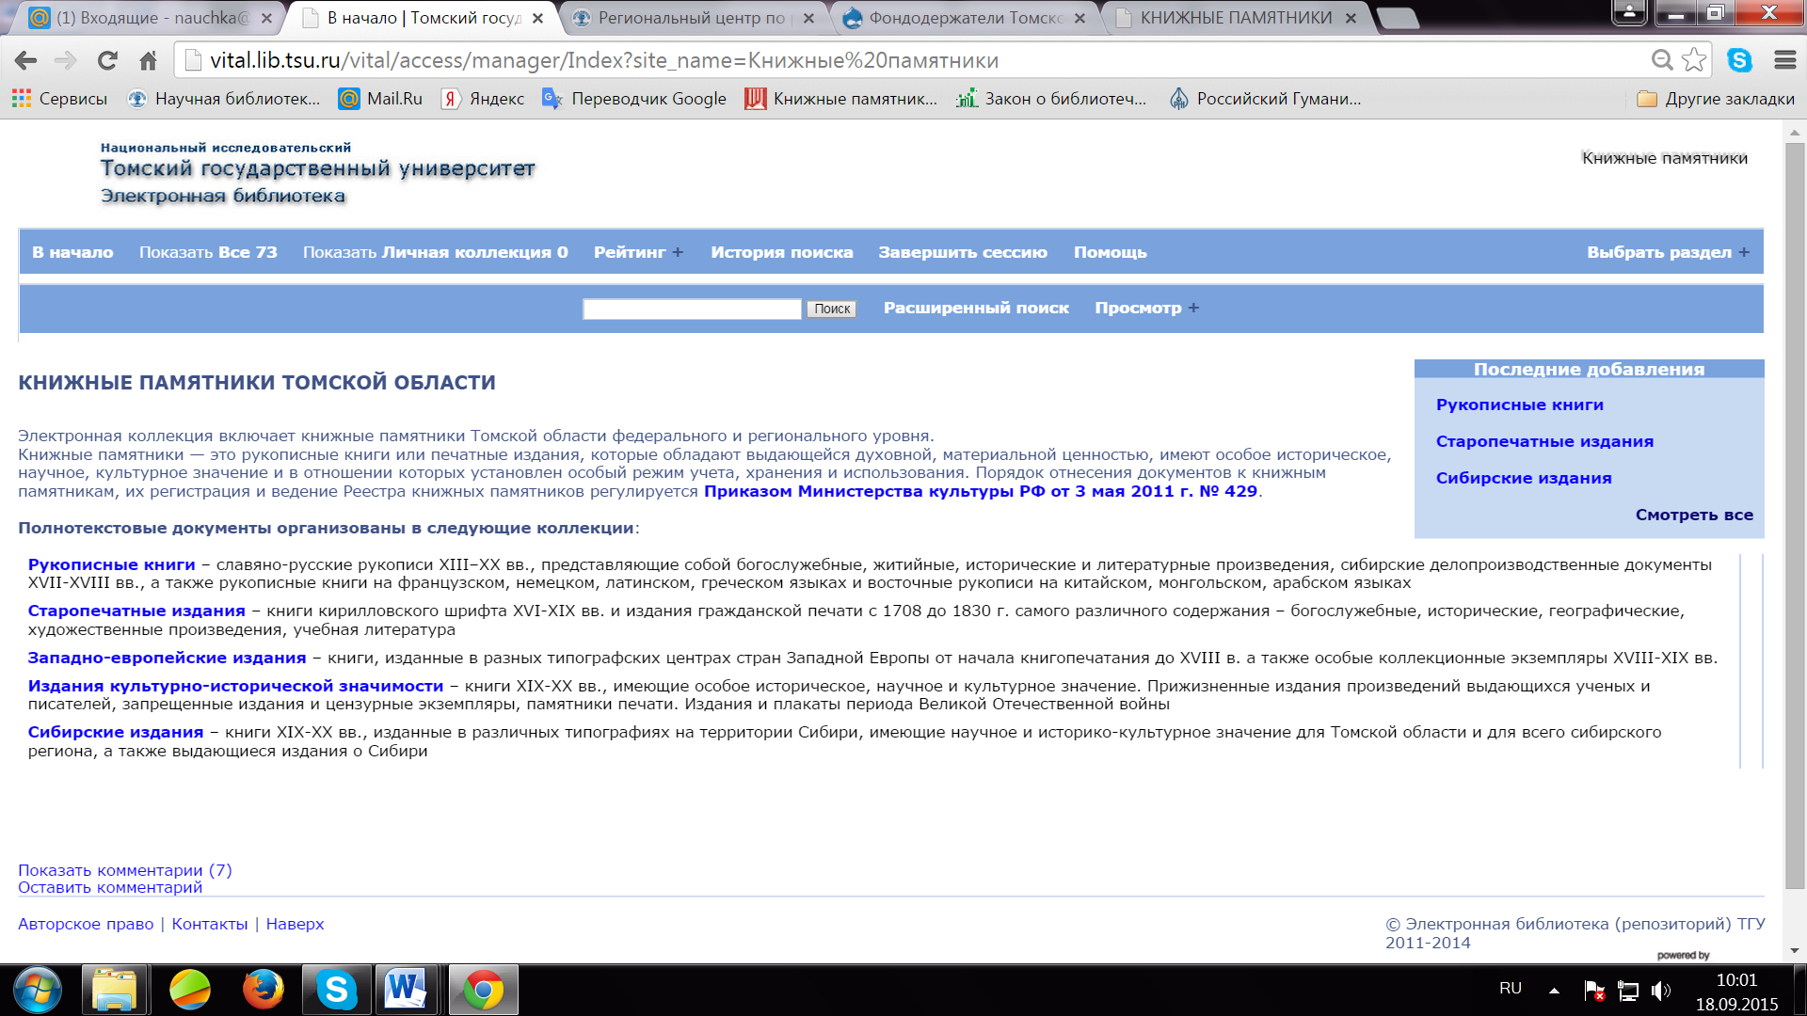

В Базе данных находится 73 полнотекстовых документа:

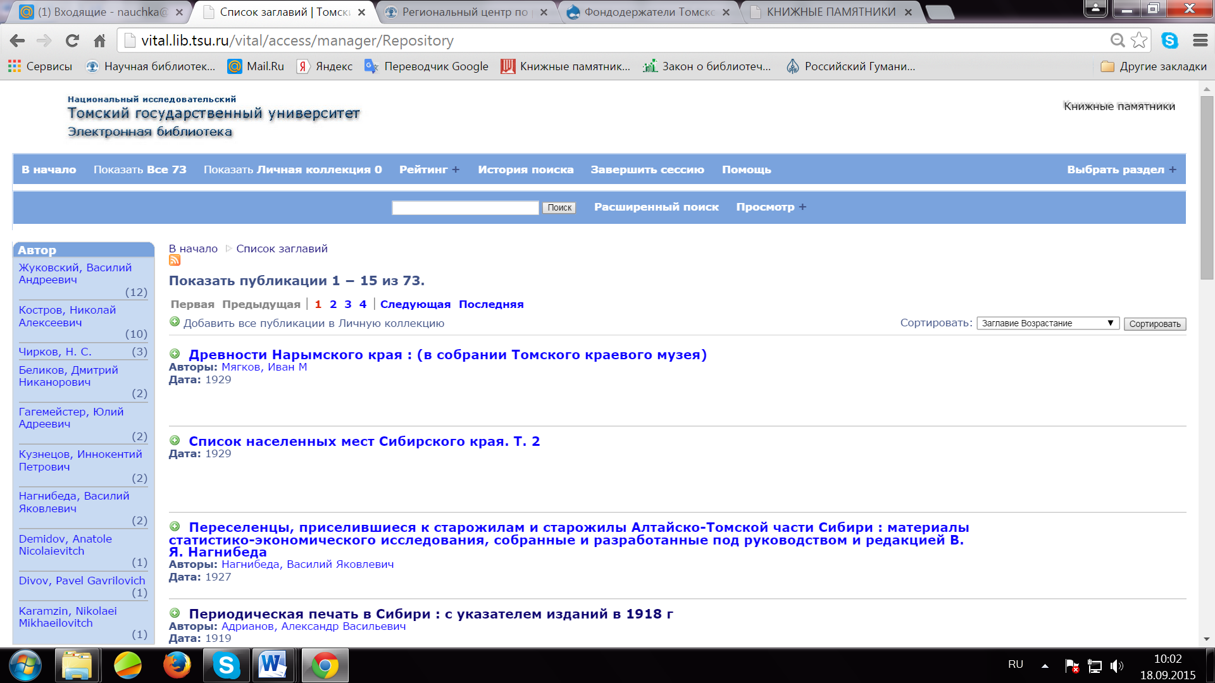

Количество посещений в 2015 году (август-сентябрь):
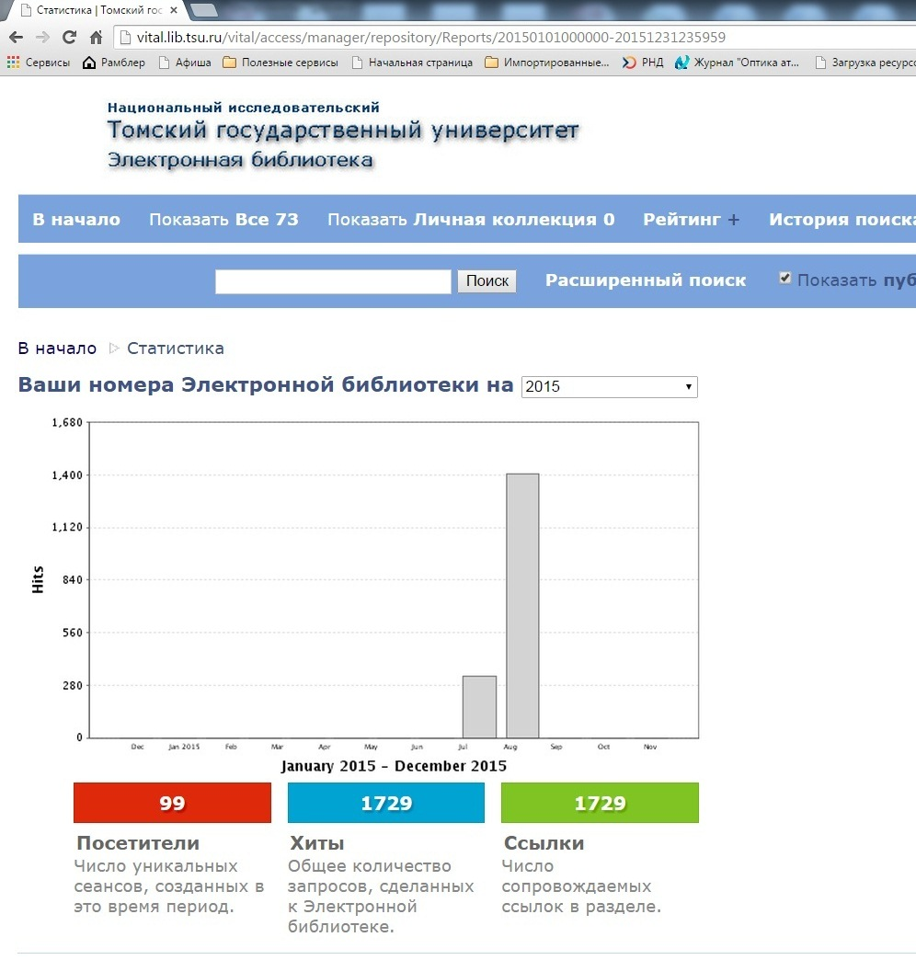

Приложение 4 – отдельный файл (PDF).

